Premier travail de réflexion
- Dans le cas de piles ou de files, ce sont les extrémités de la liste qui doivent être accessible facilement, aussi bien pour ajouter un nouvel élément ou pour en supprimer un (le dernier arrivé pour la pile, le premier arrivé pour la file).
- L'objet list du langage Python semble être un moyen assez simple pour répondre à ces critères.

Exercice 7 (à rendre)
- En étudiant la documentation officielle de Python sur les structures de données ( début du paragraphe 5.1, éventuellement 5.1.1 et 5.1.2), déterminer les méthodes des objets de type list qui serait pratique pour implémenter des piles et des files.
- Pourquoi l'utilisation de tuples semble plus compliquée ?
- Les opérations possibles sur les piles et les files sont limitées. Par exemple, il est impossible d'ajouter ou de supprimer un élément situé au milieu de ces listes. Pour que seules les opérations autorisées soient possibles, concevoir une classe Pile et une classe File dotées des méthodes adaptées semble être un bon compromis.

Implémentation d'une pile en langage Python
Avant de débuter l'implémentation, il faut se poser les bonnes questions :
- Quand je vais poser un nouvel élément au sommet de ma pile, ou va-t-il se situer dans ma liste ?
- Quelle instruction me permettra alors de l'ajouter à ma liste ?
- Avec une pile, le dernier arrivé est le premier parti. Quelle instruction me permettra de retirer le dernier élément ajouté ?

Implémentation avec un tableau (list Python)

Exercice 8 (à rendre)
Ouvrir le fichier pile1_list.py, étudier son code et répondre aux questions suivantes.
- Lorsque l'on utilise ce module pour créer un objet de la classe Pile, à quel endroit de la liste créée (attribut valeurs) se situe le sommet de la Pile ?
- Donner la suite d'instructions permettant de créer la pile p2 représentée ci-contre. Il est recommandé de tester la proposition dans le shell (la console).
3 | sommet
5
14
0
12

- Préciser la pile obtenue en saisissant :
>>> p3=cons(8,cons(14,cons(4,cons(3,Pile()))))
- Reprendre la question b en utilisant la fonction cons.
- Ecrire la liste contenue dans l'attribut valeurs pour la Pile p2.

Correction du code

Exercice 9 (à rendre)
Il est légitime de se demander si les méthodes de cette classe Pile permettent bien de construire une pile. C'est-à-dire prouver la correction de cette classe Pile.
- Prouver que les objets de la classe pile sont bien des piles, c'est-à-dire qu'il s'agit bien d'une structure LIFO.
- La méthode sommet est-elle correcte ? Justifier.

Complexité de l'implémentation d'une Pile avec un tableau dynamique
Les procédures empiler et depiler s'exécutent en temps constant, elles ne dépendent pas du nombre d'éléments stockés dans la pile. Ces procédures ne modifient pas le contenu du tableau, seule la case d'indice maximal est concernée. En terme de complexité (en O(1)), cette implémentation est optimale.

Implémentation d'une file en langage Python

Exercice 10 (à programmer)
Ouvrir le fichier file1_list_eleve.py puis compléter les méthodes pour qu'un objet de cette classe soit une liste ayant une structure FIFO.
Prouver la correction de vos propositions.

Exercice 11 (à rendre)
En utilisant la classe File de l'exercice précédent, répondre aux questions suivantes :
- Lors de la création d'un objet de cette classe File, l'attribut valeurs est de type list, quelles seront les positions de la tête et de la queue de la file ?
- Donner la suite d'instructions permettant de créer la file f2 suivante :
Queue 15 | 6 | 0 | 8 | 9 Tête
- Préciser la file obtenue avec la saisie suivante :
>>> f3=cons(9, cons(6, cons(4, cons(17, cons(1, File)))))
- Ecrire la liste contenue dans l'attribut valeurs de l'objet f3.

Complexité de l'implémentation d'une File avec un tableau dynamique

Exercice 12 (à rendre)
Justifier, qu'avec cette implémentation, la procédure defiler a une complexité linéaire.

Utilisations concrètes de structures pile et file

Exercice 13 (à programmer)
Le but de cet exercice est d'écrire une fonction qui contrôle si une expression mathématique, donnée sous forme d'une chaine de caractères, est bien parenthésée. C'est-à-dire qu'elle contient autant de parenthèses ouvrantes que fermantes.
Exemples :
- (…(..)…) est bien parenthésée
- (…(..(.)…) est mal parenthésée
Pour répondre à cet exercice, il est possible d'utiliser une pile :
- Parcourir l'expression de gauche à droite
- Si on a une parenthèse ouvrante, on l'empile
- Si on a une parenthèse fermante et que la pile n'est pas vide on dépile, sinon on retourne "faux"
- A la fin, si la pile est vide, on retourne "vrai", sinon on retourne "faux"
Ouvrir le fichier verif_exp_math_eleve.py et compléter la fonction verif_parentheses.

Exercice 14 (à rendre) Gare de triage
Objectifs : résoudre un problème de triage en modélisant une zone de stockage par la pile. Un train comporte des wagons bleus qui portent un numéro et des wagons rouges qui portent une lettre.
Le chef de gare souhaite séparer les wagons : d’abord tous les bleus et ensuite tous les rouges (l’ordre
des wagons bleus n’a pas d’importance, l’ordre des wagons rouges non plus).

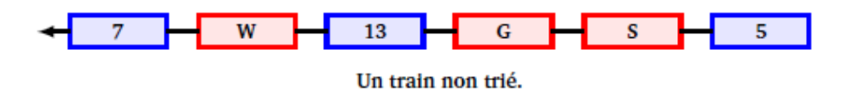

Pour cela, il dispose d’une gare de sortie et d’une zone d’attente : un wagon peut soit être directement
envoyé à la gare de sortie, soit être momentanément stocké dans la zone d’attente.

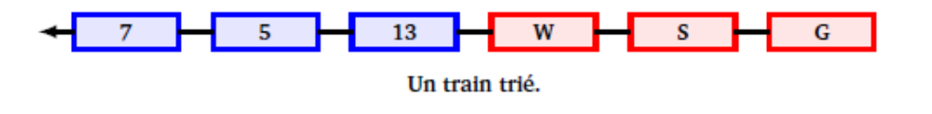
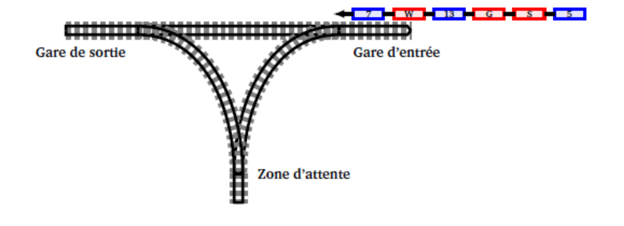

Voici les instructions du chef de gare.
• Phase 1. Pour chaque wagon du train :
— si c’est un wagon bleu, envoyez-le directement en gare de sortie ;
— si c’est un wagon rouge, envoyez-le dans la zone d’attente.

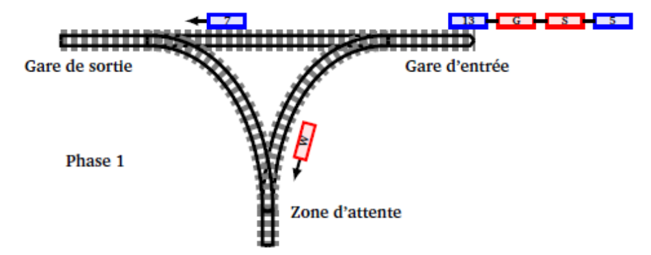
• Phase 2. Ensuite, déplacez un par un les wagons (rouges) de la zone d’attente vers la gare de sortie
en les raccrochant aux autres.

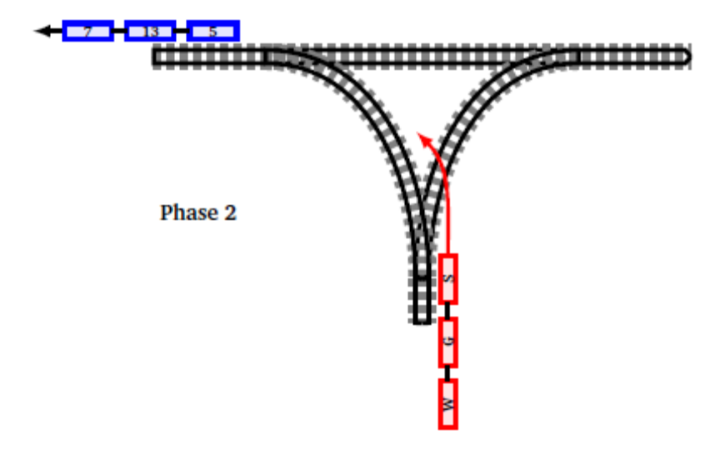

Voici comment nous allons modéliser le train et son triage.
• Le train est une chaîne de caractères formée d’une suite de nombres (les wagons bleus) et de lettres
(les wagons rouges) séparés par des espaces. Par exemple train = "G 6 Z J 14".
• On obtient la liste des wagons par la commande train.split().
• On teste si un wagon est bleu est regardant s’il est marqué d’un nombre, par la fonction
wagon.isdigit().
• Le train reconstitué par les wagons triés est aussi une chaîne de caractères. Au départ, c’est la chaîne
vide.
• La zone d’attente sera la pile. Au départ la pile est vide. On va y ajouter uniquement les wagons
rouges. À la fin, on vide la pile vers la queue du train reconstitué.
En suivant les instructions du chef de gare, écrire une fonction tri_wagons() qui sépare les wagons
bleus et rouges d’un train.

Exercice 15 (à programmer)
La notation post-fixée permet de noter les formules arithmétiques sans utiliser de parenthèses. La notation polonaise présentée en 1920 par le mathématicien polonais Jan Lukasiewicz, elle s’en différencie par l’ordre des termes : les opérandes y sont présentés avant les opérateurs et non l’inverse. Par exemple, 3 × (4 + 7) s’écrit 4 7 + 3 × ;
2+6−1 s’écrit 2 6 + 1 – ;
5∗3+4 s’écrit 5 3 * 4 + ;
(1+2)∗4+3 s’écrit 1 2 + 4 * 3 + .

La réalisation de calculatrices NPI est basée sur l’utilisation d’une pile, c’est- à-dire, que les opérandes sont ajoutés en haut de la pile, et les résultats des calculs sont retournés en haut de la pile. Bien que ce concept puisse sembler inutilement compliqué au début, l’analyse d’une expression sous forme NPI a l’avantage de la concision. Sur un ordinateur, elle se prête d’ailleurs bien aux transformations en raison de sa grammaire simple (Wikipédia).
Evaluer 1 2 + 4 * 3 + donne en notation polonaise :

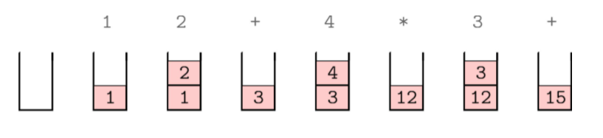

- Programmer polska pile eleve
- Etudier pile2_tuple
- Remplacer, en ligne 1, from pile1_list import* par from pile2_tuple import*, votre programme est-il toujours correct ? Que vient-on d’illustrer ?

Exercice 16 (à programmer)
Dans une entreprise, un poste doit contrôler quatre types de pièces selon les modalités suivantes :
- Au départ il n'y a qu'une seule pièce en attente
- Une nouvelle pièce arrive toutes les 7 minutes
- Les quatre pièces ont la même probabilité d'arrivée
- Les temps de contrôle des pièces sont respectivement de 4, 6, 8 et 9 minutes
L'objectif est de simuler une heure de travail à ce poste de contrôle. Il faudra pouvoir donner le nombre de pièces contrôlées, le temps passé pour contrôler chacune de ces pièces, le nombre et le type de pièces restant dans la file d'attente et si une pièce est en cours de contrôle.
- Ouvrir le fichier poste_controle_eleve.py
- De quel type est la variable fileAttente ? Expliquer rigoureusement.
- Dans la fonction controle(), compléter tous les commentaires notés "à commenter"
- Coder la fonction temps_total_controle() qui doit retourner le temps total passé à contrôler les pièces dont les temps sont contenus dans la liste données en paramètre.
Licence : CC BY SA Auteurs : Barbier A, Wozniak J, lycée Ribot

